الجمهورية الجزائرية الديمقراطية الشعبية
وزارة التربيـة الوطنيـــة مديرية التربية لولاية بني عبّاس
متوسطة لواتي علي تيمودي المستــوى: الثانيـــــــة متوسط
التاريخ: 06- 03- 2024 المدة: ســاعة و نصــف ســاعة
اختبار الفترة الثانية في مادة العلوم الفيزيائية و التكنولوجيا

الجزء الأول: (12 نقطة)
التمرين الأول: (05 نقاط)
ذهب سمير برفقة والده بسيارتهم في رحلة و مروا على طريق مستقيم و شخص واقف على حافة الطريق كما بالوثيقة1
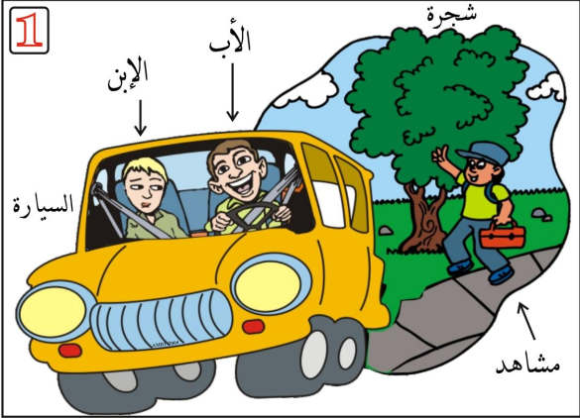
1/- حدّد الحالة الحركية للأجسام حسب الجدول الآتي:
المشاهد | الابن | الأب | الأجسام  المرجع
 |  |  | الأب
 |  |  | الابن
 |  |  | الشجرة
الوثيقة -1-
2/- أ) ما نوع مسار نقاط من هيكل السيارة بالنسبة للمشاهد؟ أرسمه
الوثيقة -1-
ب) استنتج نوع حركة هيكل السيارة بالنسبة للمشاهد.

التمرين الثاني: (07 نقاط)
يتم استعمال طرق مختلفة لنقل الحركة في بعض الأجهزة, تمثل الوثيقة -2- آلية لنقل الحركة عند تدوير العنصر 1.
1/- أ) سمّ العناصر المرقمة: 1- 2- 3- 4- 5.
1
2
3
4
5
ب) أعد الرسم و حدّد عليه جهة دوران العناصر 2-3-4-5.
2/- أ) أذكر طرق نقل الحركة المستعملة في الوثيقة -2-
ب) اقترح طريقة لتغيير جهة دوران العنصر 2.
الوثيقة -2-

3/- اذكر مساوئ نوع نقل الحركة بين العنصر 1 و 2 (02 فقط)

الجزء الثاني: (08 نقاط)
الوضعية الادماجية:
خرج سامي و أخوه وليد رفقة خالهما على متن السيارة مُتجهين إلى المدينة. قال سامي: "نحن في حالة حركة لأننا اقتربنا من المدينة". فأجابه وليد: "لا . نحن في حالة سكون لأننا جنباً إلى جنب في سيارتنا". فنطق الخال قائلاً: "كلاكما على صواب"
1 – هل أصاب الخال في جوابه؟ علّل
2 – اعتماداً على مخطط تغيّرات سرعة هذه السيارة المبيّن في الوثيقة -3-
أ- املأ الجدول الآتي:
طبيعة الحركة | نوع السرعة | مدتها | مجالها الزمني | المرحلة

ب- عيّن اللحظات الزمنية التي بلغت فيها سرعة السيارة القيمة: V= 0m/s
3min , 21min ج- استنتج قيم سرعة السيارة في اللحظات الزمنية الآتية:
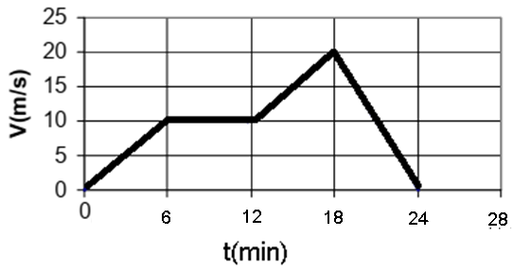

الوثيقة -3-

بالتوفيق للجميع
الاجتهاد هو مصباح العبقرية الذي يُضيء دروب النجاح و يحقق الأحلام

التصحيح النموذجي لاختبار الفترة الثانية في مادة العلوم الفيزيائية و التكنولوجيا الثانية متوسط 2023-2024
التمرين الأول: (05 نقاط)
الاجابة | العلامة
1/- تحديد الحالة الحركية للأجسام:  المشاهد الابن الأب الأجسام المرجع  متحرك ساكن الأب  متحرك ساكن الابن  ساكن متحرك متحرك الشجرة  2/- أ) نوع مسار نقاط من هيكل السيارة بالنسبة للمشاهد هو مسار مستقيم  ب) حركة هيكل السيارة بالنسبة للمشاهد هي: حركة انسحابية مستقيمة. | 0.5*07= 3.5  0.5 + 0.5  0.5
التمرين الثاني: (07 نقاط)
الاجابة | العلامة
1/- أ) تسمية العناصر المرقمة:  1: بكرة قائدة. 2: بكرة مقتادة. 3: دولاب قائد. 4: دولاب وسيط. 5: دولاب مقتاد  ب) تحديد جهة دوران العناصر:  1  2  3  4  5  2/- أ) طرق نقل الحركة المستعملة في الوثيقة 2 هي: بالسيور – بالاحتكاك.  ب) يمكن تغيير جهة دوران العنصر 2 بتركيب السير بشكل مستقيم.  3/- مساوئ نقل الحركة بالسيور : (02 فقط) :  - الانزلاق  - تآكل و ارتخاء السيور | 0.5* 05 = 2.5  0.5*04 = 02  0.5 + 0.5  0.5  0.5  0.5

الوضعية الادماجية: (08 نقاط)
العلامة | المؤشرات | المعايير
0.25  0.25 | س 1: يذكر رأيه في جواب الخال  س 2: يملأ الجدول و يُعين قيم السرعات و اللحظات الزمنية | الترجمة السليمة للوضعية
0.25  0.25 | س 1: يقدّم رأيه حول جواب الخال مع التعليل.  س 2: يستعين بمخطط السرعة لملء الجدول و تحديد قيم السرعات و اللحظات الزمنية | الاستعمال السليم لأدوات المادة
0.5  0.5  0.25*16 = 04  0.25*04 = 01 | س1: رأي الخال صائب لأن حركة الأجسام نسبية.  أي يمكن لجسم أن يكون ساكن و متحرك في نفس اللحظة بالنسبة لمرجعين مختلفين.  س2: أ) ملء الجدول:  طبيعة الحركة نوع السرعة مدتها مجالها الزمني المرحلة  متسارعة متزايدة 6min (0min-6min) 01  منتظمة ثابتة 6min (6min-12min) 02  متسارعة متزايدة 6min (12min-18min) 03  متباطئة متناقصة 6min (18min-24min) 04  ب- ج) تعيين اللحظات الزمنية و قيم السرعات الموافقة لها:  t (min) 00 24 03 21  v (m/s) 00 00 05 10 | الانسجام
0.5  0.5 | نظافة الورقة- تنظيم الإجابات  - الرسم بقلم الرصاص و الألوان- وضوح الخط | الاتقان

